

ESTRATEGIA

Datos sobre el Sistema



24 DE NOVIEMBRE DE 2019

GESTION_BDD_2C_2019, GRUPO 6

DER 2

Entidades 2

ROL 2

FUNCIONALIDAD 2

ROL_FUNCIONALIDAD 3

USUARIO 3

CIUDAD 3

DIRECCION 3

ROL_USUARIO 4

CLIENTE 4

RUBRO 4

PROVEEDOR 5

CARGA_SALDO 5

OFERTA 5

FACTURA 6

COMPRAS 6

Stored Procedures 7

Estrategia de Resolución 9

Configuración General 9

Login 9

Menú Principal 11

ABM Cliente 12

ABM Proveedor 14

ABM Rol 16

ABM Usuario 18

Carga Credito 22

Crear Oferta 24

Comprar Oferta 26

Consumo Oferta 28

Facturar 30

Listados Estadísticos 31

# DER

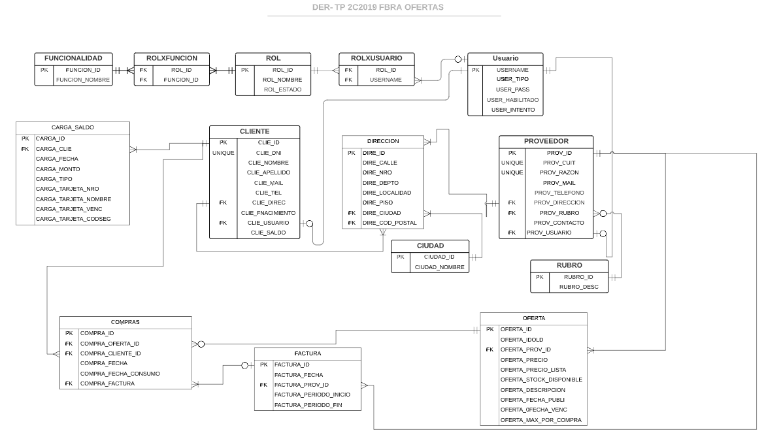

# Entidades

## ROL

Es una tabla utilizada para proporcionar a los usuarios del sistema acceso a diferentes funcionalidades. La tabla está compuesta por los siguientes campos:

* id (PK): id del rol.
* nombre: nombre del rol. Por defecto, actualmente existen 3 roles: *Cliente, Proveedor y Administrativo.*
* estado: indica si el rol está activo o no. Es utilizado al momento de dar la baja lógica.

## FUNCIONALIDAD

Es una tabla que representa cada funcionalidad del sistema asociada a roles. La tabla está compuesta por los siguientes campos:

* id(PK): id de la funcionalidad (PK).
* nombre: representa el nombre de la funcionalidad.

## ROL_FUNCIONALIDAD

Es una tabla intermedia que sirve para relacionar las tablas de ROL y FUNCIONALIDAD las cuales tiene una relación de muchos a muchos. La tabla está compuesta por los siguientes campos:

* rol_id(FK): id del rol que está relacionada con la PK de la tabla ROL.
* funcionalidad_id(FK): id de la funcionalidad que está relacionada con la PK de la tabla FUNCIONALIDAD.

## USUARIO

Es una tabla que representa al usuario del sistema que podrá acceder a la aplicación. Esta tabla está compuesta por los siguientes campos:

* username(PK): nombre del usuario dentro de la aplicación.
* tipo: tipo de usuario. Los valores que puede contener son: *CLIENTE, PROVEEDOR o ADMINISTRACION.*
* pass: contraseña del usuario. Esta contraseña es persistida mediante el algoritmo de encriptación SHA256.
* habilitado: indica si el usuario esta habilidado o no luego de 3 intentos de logueo.
* intentos: cantidad de intentos que un usuario tiene para loguearse a la aplicación. Máximo de 3 intentos por usuario.

## CIUDAD

Es una tabla que representa las distintas ciudades a las cuales pertenecen los proveedores. Esta tabla está compuesta por los siguientes campos:

* ID(PK): id de la ciudad.
* CIUDAD_NOMBRE: nombre de la ciudad.

## DIRECCION

Es una tabla que representa la dirección a la cual pertenece un proveedor. Esta tabla está compuesta por los siguientes campos:

* id(PK): id de la dirección.
* CALLE: calle donde reside el proveedor.
* NUMERO: número asociado a la calle.
* DPTO: número del departamento donde reside el proveedor.
* LOCALIDAD: localidad donde reside el proveedor.
* PISO: piso del departamento donde reside el proveedor.
* CIUDAD(FK): id de la ciudad que está relacionada con la PK de la tabla CIUDAD.
* CODIGO_POSTAL: Número de Código postal

## ROL_USUARIO

Es una tabla intermedia que representa la relación entre la tabla ROL y USUARIO las cuales tiene una relación muchos a muchos. La relación entre ambas tablas en realidad debería ser de uno a muchos por lo que dicha tabla intermedia no sería necesaria, sin embargo, se crea para cumplir con el siguiente caso futuro: *“A un usuario se le asigna un solo rol, pero no se descarta que pueda tener más de un rol al mismo tiempo en un futuro no muy lejano”*. Esta tabla está compuesta por los siguientes campos:

* rol_id(FK): id del rol.
* username(FK): nombre del usuario del sistema.

## CLIENTE

Es una tabla que representa a un cliente que será aquel que puede comprar ofertas por medio de la aplicación. Esta tabla está compuesta por los siguientes campos:

* ID(PK): id del cliente.
* DNI: dni del cliente.
* NOMBRE: nombre del cliente.
* APELLIDO: apellido del cliente.
* MAIL: mail del cliente.
* TELEFONO: teléfono del cliente:
* DIRECCION: id de la dirección a la cual está asociada un cliente.
* FNANCIAMIENTO: fecha de nacimiento de un cliente.
* USUARIO(FK): nombre de usuario asociado al cliente que está relacionada con la PK de la tabla USUARIO.
* SALDO: saldo que posee el cliente.

## RUBRO

Es una tabla que representa el rubro al cual pertenece un determinado proveedor. Esta tabla está compuesta por los siguientes campos:

* ID(PK): id del rubro.
* DESCRIPCION: descripción del rubro.

## PROVEEDOR

Es una tabla que representa al proveedor, el cual será el encargado de publicar las ofertas en la aplicación para que los clientes las compren. Esta tabla está compuesta por los siguientes campos:

* ID(PK): id del proveedor.
* CUIT: cuit asociado al proveedor.
* RAZON_SOCIAL: razón social del proveedor.
* MAIL: mail del proveedor.
* TELEFONO: teléfono del proveedor.
* DIRECCION(FK): id de la dirección a la cual está asociada un proveedor que está relacionada con la PK de la tabla DIRECCION.
* RUBRO(FK): id del rubro perteneciente al proveedor que está relacionada con la PK de la tabla RUBRO.
* CONTACTO: contacto para comunicarse con el proveedor.
* USUARIO(FK): id del usuario asociado al proveedor que está relacionada con la PK de la tabla USUARIO.

## CARGA_SALDO

Es una tabla utilizada para registrar cada operación de carga de crédito realizada por un determinado cliente. Esta tabla está compuesta por los siguientes campos:

* ID(PK): id de la carga de saldo.
* CLIENTE_ID(FK): id del cliente que realizó la carga de crédito que está relacionada con la PK de la tabla USUARIO.
* FECHA: fecha en la que se realizó la operación, la misma está incluida en el archivo de configuración (*App.config*).
* MONTO: monto ingresado por el cliente para acreditar a su saldo.
* TIPO: tipo de pago que el cliente puede optar para realizar la carga de crédito (*CREDITO o DEBITO*).
* TARJETA_NRO: número de la tarjeta perteneciente al cliente.
* TARJETA_NOMBRE: nombre de la tarjeta perteneciente al cliente.
* TARJETA_VENC: fecha de vencimiento de la tarjeta perteneciente al cliente.
* TARJETA_COD_SEG: código de seguridad de la tarjeta perteneciente al cliente.

## OFERTA

Es una tabla que representa las ofertas generadas por diversos proveedores. Esta tabla está compuesta por los siguientes campos:

* ID(PK): id de la oferta.
* IDOLD: id viejo de la oferta.
* PROV_ID(FK): id del proveedor que dio de alta la oferta que está relacionada con la PK de la tabla PROVEEDOR.
* PRECIO: precio de la oferta.
* PRECIO_LISTO: precio de lista de la oferta.
* STOCK_DISPONIBLE: stock disponible del producto asociado a la oferta.
* DESCRIPCION: descripción de la oferta.
* FECHA_PUBLIC: fecha de publicación de la oferta por parte del proveedor.
* FECHA_VENC: fecha de vencimiento de la oferta establecida por el proveedor.
* MAX_X_COMPRA: máxima cantidad de unidades por compra que un cliente puede realizar.

## FACTURA

Es una tabla que representa la factura asociadas a un determinado proveedor sobre las ofertas compradas por los clientes. Esta tabla está compuesta por los siguientes campos:

* ID(PK): id de la factura.
* FECHA: fecha en la que se realizó la facturación.
* PROV_ID(FK): id del proveedor asociado a la factura que está relacionada con la PK de la tabla PROVEEDOR.
* PERIODO_INICIO: fecha de inicio para realizar la facturación.
* PERIODO_FIN: fecha de fin para realizar la facturación.

## COMPRAS

Es una tabla que representa cada compra realizada por los diversos clientes. Esta tabla está compuesta por los siguientes campos:

* ID(PK): id de la compra.
* OFERTA_ID(FK): id de la oferta la cual fue adquirida por un cliente que está relacionada con la PK de la tabla OFERTA.
* CLIENTE_ID(FK): id del cliente que compró un oferta que está relacionada con la PK de la tabla CLIENTE.
* FECHA: fecha en la que se realizó la compra, la misma está incluida en el archivo de configuración (*App.config*).
* FECHA_CONSUMO: fecha en la cual se realizó el consumo.

# Stored Procedures

SP_CREATE_ROL: genera un nuevo registro en la tabla ROL.

SP_CREATE_ROL_FUNCIONALIDAD: genera un nuevo registro en la tabla ROL_FUNCIONALIDAD.

SP_GET_FUNCTIONALITY_BY_USER: obtiene funcionalidades asociadas a un usuario en base a su username.

SP_GET_USER: obtiene el registro entero de un usuario en base a su username.

SP_VALIDATE_USER: valida si la password de un usuario es correcta o no.

SP_SAVE_PROVIDER: genera un registro en la tabla PROVEEDOR.

SP_SAVE_USER: genera un registro en la tabla USUARIO.

SP_UPDATE_USER: actualiza valores de campos de un registro de la tabla USUARIO.

SP_DELETE_ROL_FUNCIONALIDAD: elimina un registro en la tabla ROL_FUNCIONALIDAD.

SP_UPDATE_ROL: actualiza valores de campos de un registro de la tabla ROL.

SP_SAVE_POSTAL_CODE: genera un registro en la tabla CODIGO_POSTAL.

SP_SAVE_DIRECCION: genera un registro en la tabla DIRECCION.

SP_SAVE_CLIENT: genera un registro en la tabla CLIENTE.

SP_UPDATE_CLIENTE: actualiza valores de campos de un registro de la tabla CLIENTE.

SP_DELETE_ROL: realiza la baja lógica de un rol.

SP_GET_FUNCIONALIDAD_BY_ROL_ID: obtiene las funcionalidades asociadas a un rol.

SP_SAVE_OFERTA: genera un registro en la tabla OFERTA.

SP_SAVE_ROL_USUARIO: genera un registro en la tabla ROL_USUARIO.

SP_DELETE_USER: realiza la baja lógica de un usuario.

SP_DELETE_ROL_USUARIO: elimina el registro de la tabla ROL_USUARIO que relaciona un rol y un usuario.

SP_SAVE_CARGA_SALDO: genera un registro en la tabla CARGA_SALDO.

SP_GET_VENDOR: obtiene el registro en la tabla PROVEEDOR en base a su id.

SP_GET_OFERTAS_BY_PROVIDER: obtiene las ofertas de un proveedor en base a su id.

SP_GET_OFERTAS_ADQUIRIDAS_BY_PROVIDER: obtiene las ofertas de un proveedor en base a su id y que estén acotadas entre dos fechas.

SP_SAVE_FACTURA: genera un registro en la tabla FACTURA.

SP_SAVE_COMPRA: genera un registro en la tabla COMPRAS.

SP_ELIMINAR_CLIENTE: realiza la baja lógica de un cliente.

SP_ELIMINAR_PROVEEDOR: realiza la baja lógica de un proveedor.

SP_TOP5PROVMAYORFACTURACION: obtiene el top 5 de los proveedores con mayor facturación en base a un año y semestre.

SP_TOP5MAYORDESCUENTO: obtiene el top 5 de proveedores cuyo % promedio de descuentos sean mayores para el año y semestre seleccionado

SP_HABILITAR_CLIENTE: habilita Cliente deshabilitado

SP_UPDATE_FECHA_CONSUMO: Acctualiza fecha de consumo de la oferta comprada

SP_UPDATE_COMPRA: Actualiza el nro de factura de proveedor.

|  |
| --- |
|  |
|  |
|  |

# Estrategia de Resolución

## Configuración General

Nuestra estrategia de resolución se basa en obtener las funcionalidades por rol del usuario y a partir de eso, generar los botones con la funcionalidad deseada.

Estos botones son generados con un patrón Factory el cual “transforma” la funcionalidad por rol obtenida en botones los cuales en su función on_click abre la pantalla correspondiente.

También en nuestro desarrollo de tp, separamos en capas para desacoplar responsabilidades en el sistema. Las capas son: Form, Servicio y Dao.

Existen Clases globales las cuales las utilizamos para “inyectar” nuestros servicios a lo largo del sistema.

En el archivo app.config se encuentra el String de conexión y la fecha del sistema.

## Login

Brinda la oportunidad de loguearse o crear un usuario en caso de no poseerlo.

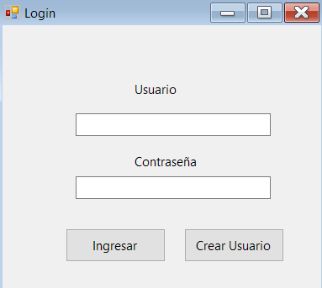

Si se intenta loguear, el sistema validará si:

* El usuario existe, se ingreso correctamente su contraseña y el usuario está habilitado: en ese caso se abrirá el menú con las aplicaciones a las que tiene acceso según sus permisos. Además, si previamente se ingreso mal el password, esto lleva a 0 el contador de intentos fallidos de ingreso.
* El usuario existe, se ingreso correctamente su contraseña pero está inhabilitado: esto sucede si previamente se intentó ingresar 3 veces de manera equivocada. el sistema dará un mensaje de error.
* El usuario no existe: el sistema dará un mensaje de error.
* El usuario existe pero se ingresa erroneamente su contraseña: en ese caso se sumará un intento fallido al usuario y en caso de llegar a 3 se inhabilitará, además de indicar un mensaje de error.

Si se presiona crear un usuario:

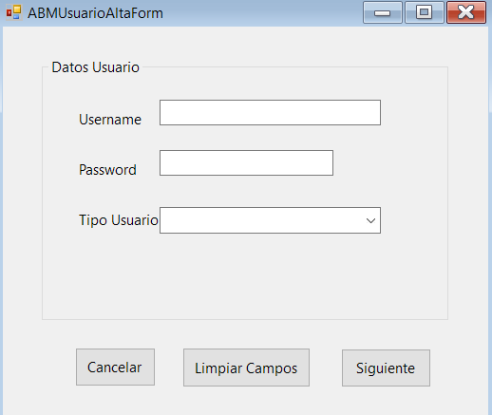

* Se pasará a una primer pantalla donde deberá ingresar el usuario y password deseado, junto al tipo de usuario a crear: Cliente o Proveedor.
* El sistema valida que el usuario ingresado no exista. Caso contrario, da error.
* Paso siguiente, se pasará al formulario de alta de cliente o alta de proveedor (en base al tipo ingresado).

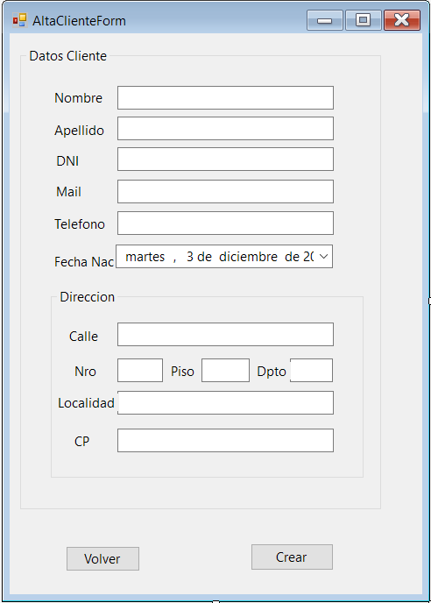 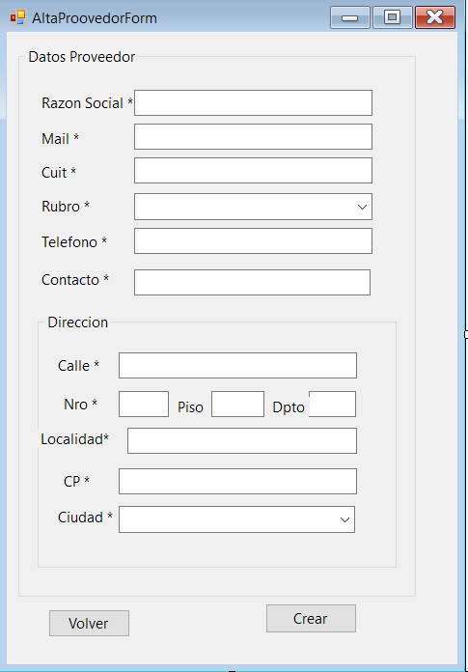

En el caso de Cliente, se valida que el DNI ingresado no pertenezca a otro ya existente mientras que para el Proveedor no se puede duplicar el Cuit o Razón social de otro.

El formulario de Proveedor indica con * sus campos obligatorios y da error si faltara llenar alguno de ellos. Además, aquellos campos con combobox asociados deben ingresar un valor de ellos, sino se emite error

## Menú Principal

Accesos para el admin:

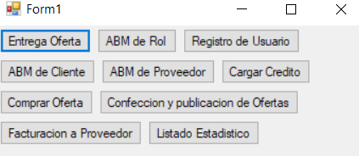

Accesos para el Cliente:

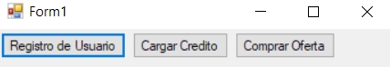

Accesos para el Proveedor:

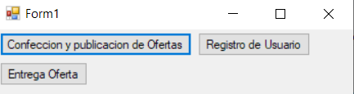

## ABM Cliente

Funcionalidad que permite a un administrativo crear, modificar y dar de baja un cliente del sistema



Dar de alta un cliente implica el ingreso de los siguientes datos:

1. Nombre.
2. Apellido.
3. DNI.
4. Mail.
5. Teléfono.
6. Dirección calle, nro piso, depto y localidad
7. Código Postal
8. Fecha de Nacimiento.

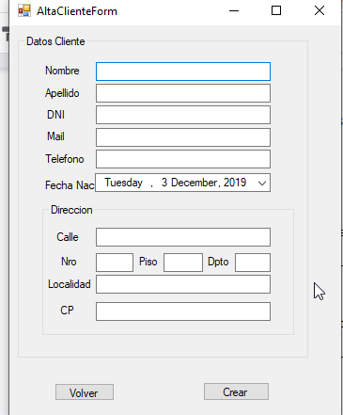

Todos los datos mencionados anteriormente son modificables.

La creación de un cliente llevará también a la creación de un usuario tipo cliente.

Se valida que no exista un cliente con el mismo DNI ya creado para evitar la generación de clientes “gemelos”.

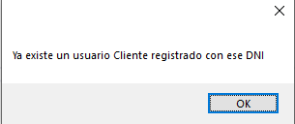

Con la creación de cliente nuevo, se le realiza una carga de dinero de bienvenida de $200.

La eliminación de un cliente implica la baja lógica del mismo. Tambien se encuentra permitido habilitarlo nuevamente:

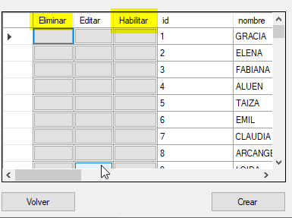

Un cliente inhabilitado no podrá comprar ofertas ni cargarse crédito bajo ninguna forma.

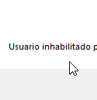

Se puede elegir qué cliente se desea modificar o eliminar filtrando por alguno o todos los siguientes campos:

1. Nombre (texto libre)
2. Apellido (texto libre)
3. DNI (texto libre exacto)
4. Email (texto libre)

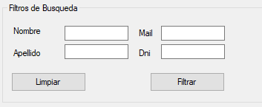

## ABM Proveedor

Funcionalidad que permite a un administrativo crear, modificar y dar de baja un proveedor del sistema.



Dar de alta un proveedor implica el ingreso de los siguientes datos (obligatorios):

1. Razón Social.
2. Mail.
3. Teléfono.
4. Dirección calle, nro piso, depto y localidad
5. Código Postal
6. Ciudad
7. CIUT
8. Rubro en el cual se desempeña
9. Nombre de Contacto

Para dar de alta un proveedor seleccionamos Crear:

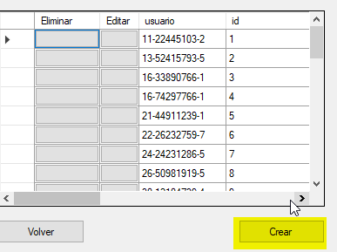

Todos los datos mencionados anteriormente son modificables.

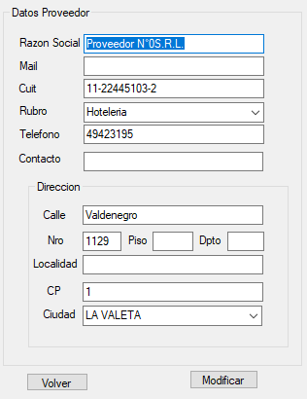

La razón social y cuit son datos únicos, por lo que se validará a la hora de crear que no existan dichos datos:

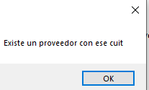

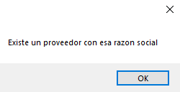

La eliminación de un proveedor implica la baja lógica del usuario del proveedor.

Para volver a habilitarlo se deberá habilitar nuevamente desde la amb usuario.

Un proveedor inhabilitado no podrá armar ofertas porque tiene el usuario inhabilitado.

Para elegir que proveedor se desea modificar o eliminar se debe presentar un buscador con listado, que permita filtrar simultáneamente por alguno o todos los siguientes campos:

1. Razón Social (texto libre)
2. CUIT (texto libre exacto)
3. Email (texto libre)

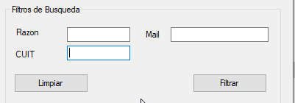

## ABM Rol

Funcionalidad para poder crear, modificar y eliminar el acceso de un usuario a una opción del sistema.



para crear un rol se deberán cargar los siguientes datos (obligatorios):

1. Nombre
2. Listado de Funcionalidades (selección acotada)

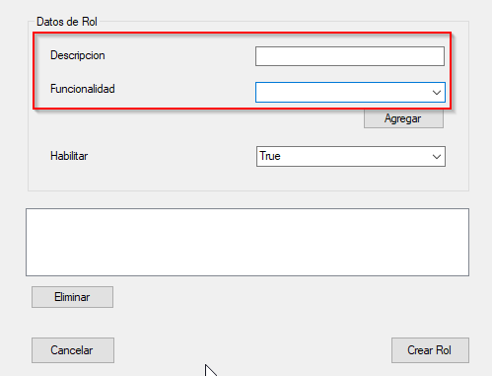

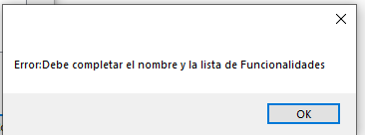

Un rol posee un conjunto de funcionalidades y las mismas no se repiten dentro de un rol en particular.

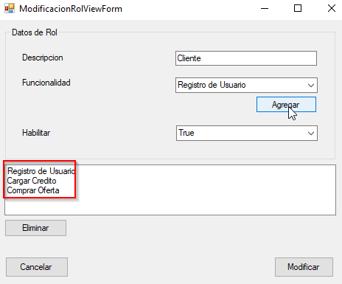

Debe tenerse en cuenta, que actualmente existen 4 roles, Proveedor,Administrativo, Cliente y admin.

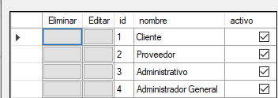

En la modificación de un rol solo puede modificar el nombre y el listado de funcionalidades.

Se pueden quitar de a una las funcionalidades como así también agregar nuevas funcionalidades.

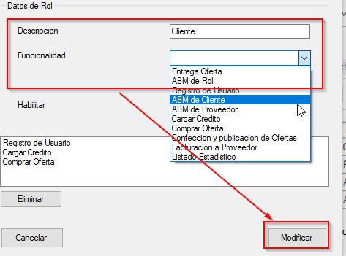

La eliminación del rol implica una baja lógica y la desasignación del mismo a todos los usuarios que lo tenían.

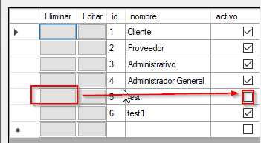

No se permite la asignación de un rol inhabilitado a un usuario.

Se puede volver a habilitar un rol inhabilitado desde la sección de modificación (no asigna nuevamente el rol a usuarios)

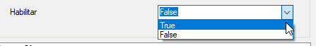

Para elegir el rol que se desea modificar o eliminar muestra un listado con todos los roles existentes en el sistema.

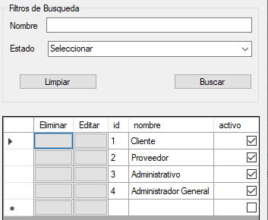

## ABM Usuario

Funcionalidad que se encuentra disponible al momento de loguearse el usuario al sistema.

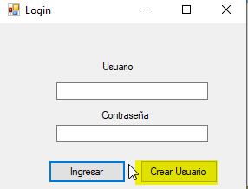

o



Si es la primera vez que ingresa al mismo, el alta deberá realizarse por medio de esta opción (solo para usuarios del tipo Cliente o Proveedor)

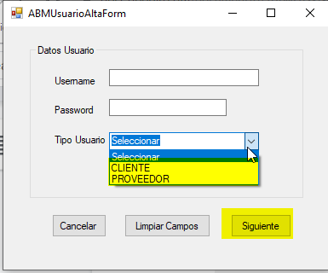

Crear un Usuario implica cargar los siguientes datos:

1. Username
2. Password
3. Rol asignado (selección especial)
4. Datos identificatorios según el tipo de usuario (cliente o proveedor). Ver
5. en el ABM correspondiente al tipo

Todos los datos mencionados anteriormente son obligatorios.

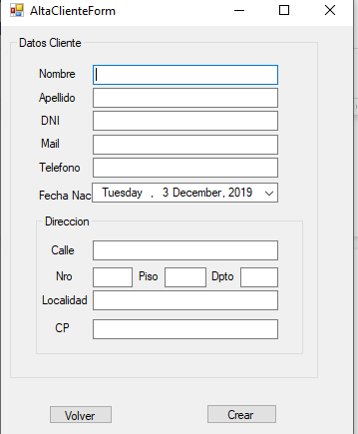

Mensajes de error arrojados por cada campo:

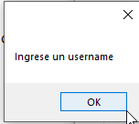

El username es único en todo el sistema. La aplicación controla esta restricción e informa al usuario:

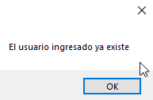

El password es encriptado de forma irreversible bajo el algoritmo de encriptación SHA256.

A un usuario se le puede asignar solo un solo rol, pero el mismo es ampliable a futuro para más roles

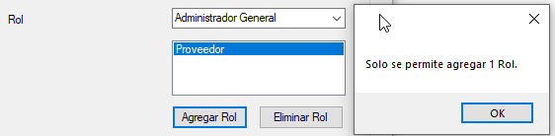

Se puede modificar el password. Tanto por el propio usuario como por el usuario administrativo.

Vista de administrativo:

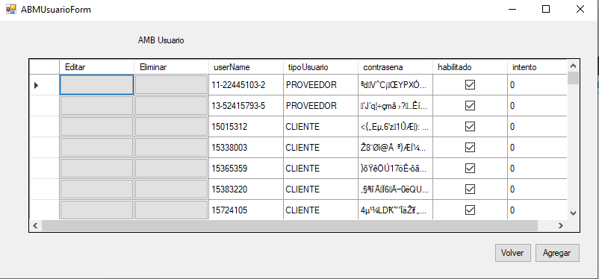

Edición:

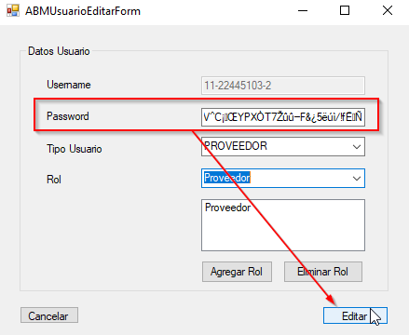

Vista de usuario:

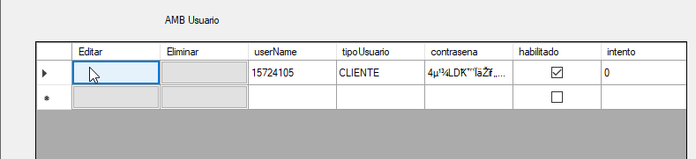

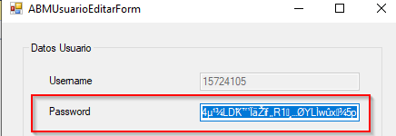

Baja lógica de usuario por un administrativo:

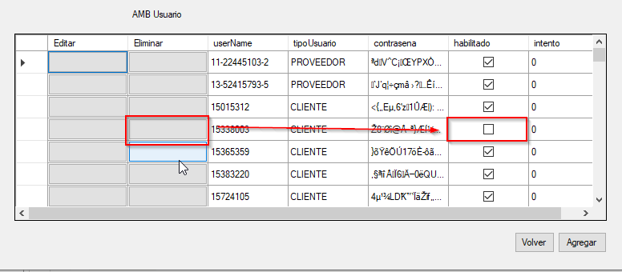

## Carga Credito

Funcionalidad que permitirá a un cliente realizar la carga de crédito. se accede mediante el siguiente botón:



La pantalla consta de los siguientes campos:

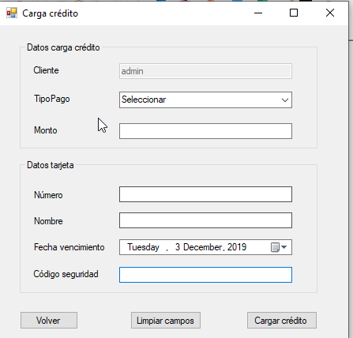.

Para realizar dicha carga se debe completar de manera obligatoria todos los campos de la pantalla. en caso contrario arrojará el siguiente mensaje:

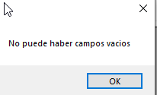

si el tipo de pago seleccionado es tarjeta de crédito o débito válida la cantidad de dígitos de la misma . en caso de no completar correctamente la cantidad arroja el siguiente mensaje de error:

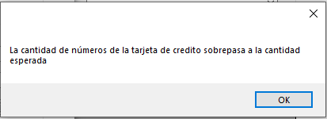

El campo monto solo admite enteros positivos. En caso de ingresar otro valor arroja el siguiente mensaje:

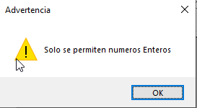

Una vez completado todos los campos requerido se puede proceder a la carga de crédito:



si el mismo fue satisfactorio se podrá visualizar el siguiente mensaje:

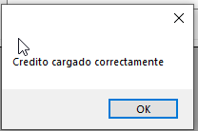

## Crear Oferta

Funcionalidad que permite armar y publicar las ofertas que formarán parte de la plataforma.

Esta opción es válida para administrativos y proveedores.



Si el ingreso lo realiza un administrativo podrá visualizar y crear ofertas para todos los proveedores, en cambio si es un proveedor solo podrá ver y crear solo ofertas de si mismo.

Vista de proveedor:

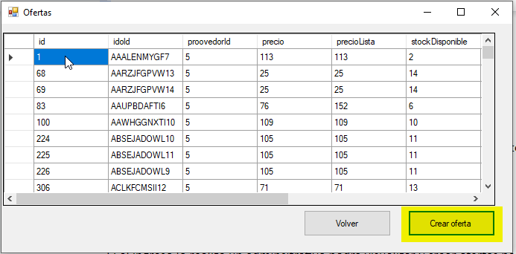

al ir a la creación el campo proveedor se encontrara inhabilitado para cambiar:

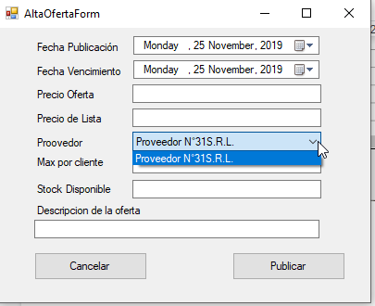

Vista de un administrativo:

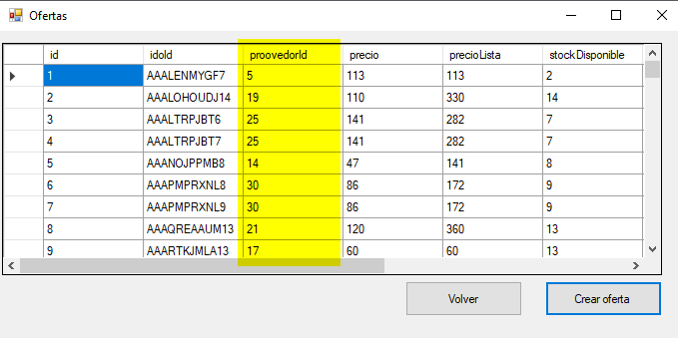

al ir a la creación el campo proveedor se podrá elegir el proveedor al cual se le creara la oferta:

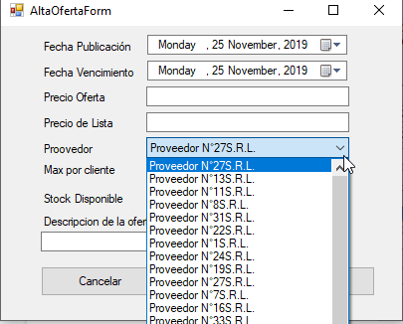

Se encuentra restringido la selección de fechas menores a la fecha del día del sistema:

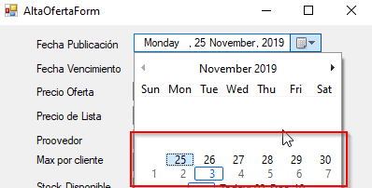

Para la creación de la oferta se deberán completar todos los campos obligatorios. también se debe respetar el formato de los camos precios (decimales) y stock y max por cliente (enteros:

Mensajes de errores arrojados:

Uno por cada campo incompleto:

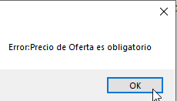

Campos decimales

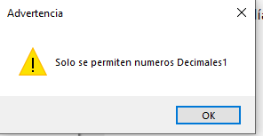

Campos enteros:

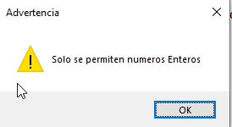

Una vez completado todos los campos obligatorios, al accionar publicar, genera el nro de oferta:

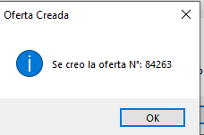

## Comprar Oferta

Funcionalidad que permitirá realizar la compra de una oferta cargada por los proveedores. se accede mediante el siguiente botón:



La misma posee una sección de filtros, tanto por proveedor como descripción de la oferta:

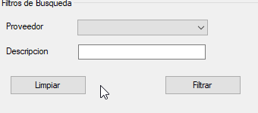

Es obligatorio elegir la cantidad de ofertas a comprar:



Una vez elegida la cantidad, el sistema validará que dicha cantidad este dentro de las máximas permitidas por clientes y que no supere el stock disponible.

En caso contrario arrojará el siguiente mensaje:

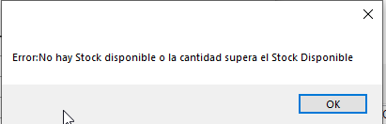

El cliente deberá tener saldo disponible igual o mayor al total de la cantidad elegida por el precio de la oferta.

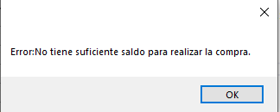

Para realizar la compra se deberá accionar el botón comprar de la oferta requerida:

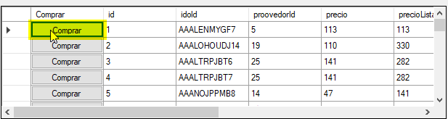

al comprar una cantidad N mayor a 1, el sistema generar N número de compras.

ejemplo:



numeros de compras generados:

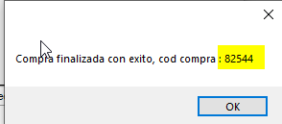

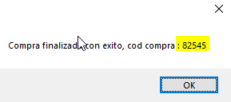

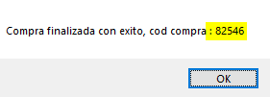

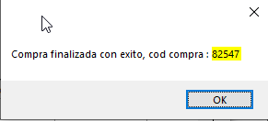

## Consumo Oferta

Funcionalidad que permite a un proveedor dar de baja una oferta entregada por un cliente al momento de realizarse el canje.

Pantalla:

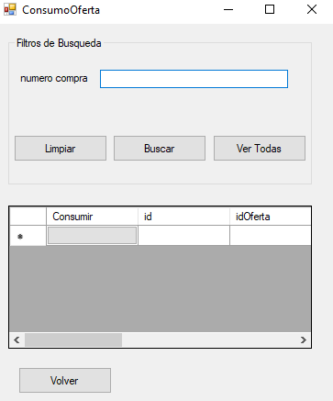

Se puede seleccionar la compra de manera individual ingresando el nro de compra y oprimiendo el botón buscar:

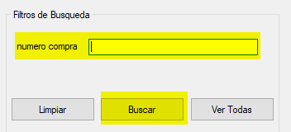

o mediante la funcionalidad ver todas, traerá todas las compras cuyas ofertas no se encuentren vencidas o ya consumidas, del proveedor que se encuentra logueado:



Una vez listado la/s compra/s a consumir, se podrá accionar el botón Consumir:

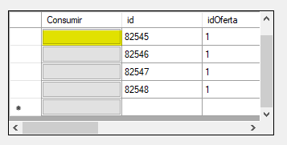

generando el siguiente mensaje:

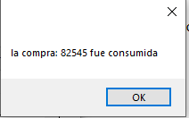

como fecha de consumo quedará registrado la fecha del dia del sitema.

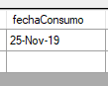

Si se intenta volver a consumir, arroja el siguiente mensaje

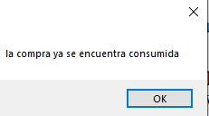

## Facturar

Funcionalidad que permitirá facturar por un rango de fechas facturas de un solo Proveedor. La misma se encuentra presente en el rol Administrativo.

Se ingresará mediante el siguiente botón:



una vez dentro de la Funcionalidad, se deberá elegir el rango de fechas a facturar (valida que fecha de inicio se menor a fecha de fin) y un proveedor( obligatorio para facturar).

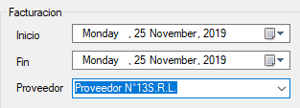

Una vez seleccionado dichos datos, se podra facturar el periodo seleccionado:



Si no hay compras para procesar en dicho periodo arroja el siguiente mensaje:

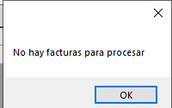

si encuentra compras para procesar, listará todas las compras realizadas en ese periodo, en conjunto del número de factura, y el monto total:

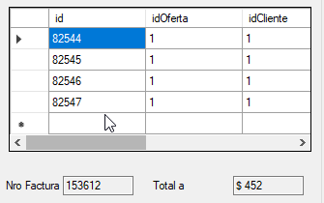

el monto total es calculado como la sumatoria del precio de lista de cada compra.

## Listados Estadísticos

Funcionalidad que permitirá elegir entre los 2 o N listados (solo 2 disponibles) seleccionando Semestre, año y listado

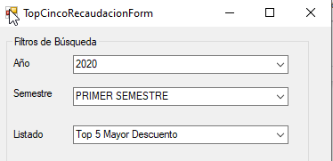

Una vez seleccionado dichos parámetros, se podrá comenzar la ejecución:



Según el listado que se haya seleccionado, se podrá visualizar los distintos resultados:

top 5 Recaudación:

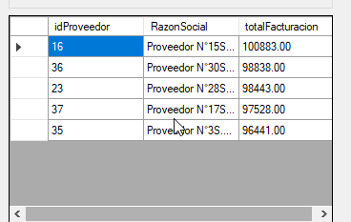

Top 5 descuento:

